Universiad del Valle de Guatemala Katharine Senn  
Electrónica Digital 2 Carné 18012  
Sección 20

Mini Proyecto 2

* Pseudocódigo

PIC16F887

//LIBRERIAS

xc.h

stdint.h

LCD.h (pruebas proteus)

I2C.h

USART.h

//CONFIG IO

Configurar PINES como entradas o o salidas

* RD0 y RD1 salidas digitales (luces piloto)
* ANSEL y ANSELH = 0 (no hay pines analógicos)
* Ponemos todos los puertos en 0

//CONFIG USART

* Configuramos interrupciones (Para USART)
* Baud rate de 9600 a 8MHz
* TXEN enabe
* Comunicación asíncrona

//INTERRUPCIONES

// MAIN (void y loop)

* **Void**
* Inicializamos I2C (TRISC3 y TRISC4 = 1) con una frec de 100000
* En main cargamos datos iniciales (hora y fecha)
* Inicializamos LCD (pruebas)
* **Loop**
* Leemos nuevos datos
* Realizamos conversón BCD a Decimal (la respuesta del RTC es en BCD)
* Separamos los dígitos de cada dato (la resuesta del RTC es de 2 dígitos por dato)
* Generamos char para envía por USART (y a la LCD para las pruebas)
* Actualizamos nuevos datos
* Enviamos datos I2C por USART

ESP32

//LIBRERIAS

config.h

//config.h

* Agregar Usuario y Key de Adafruit
* Agregar Info WFI

//DEFINICIONES

* Variables para enviar y recibir datos por USART
* Luces piloto en PINES 2 y 5
* RX2 y TX2 en pines 16 y 17
* Delay de 5000
* Agregar los Feeds de Adafruit (piloto1, piloto2, sensor)

//SETUP

* PIN 2 y PIN 5 outputs
* Comunicación Serial a 115200
* Nos conectamos a adafruit
* Definimos cuales datos vamos a recibir
* Verificamos que se haya hecho la conexión
* Al estar conectados recibimos datos (recibirFeed -> get();)

//LOOP

* Escribir en el puerto Serial2 lo que se lea en el puerto Serial (Enviar datos del ESP32 al PIC)
* Escribir en el puerto Serial lo que se lea en el puerto Serial2 (del ESP32 a Adafruit)
* Imprimir los datos que se leyeron y guardarlos en una variable
* Iniciamos proceso para enviar y recibir datos de Adafruit
* Enviamos los datos del ESP32 a Adafruit
* Revisar el estado de los datos recibidos para encender o apagar los pines de los LEDs
* Diagrama

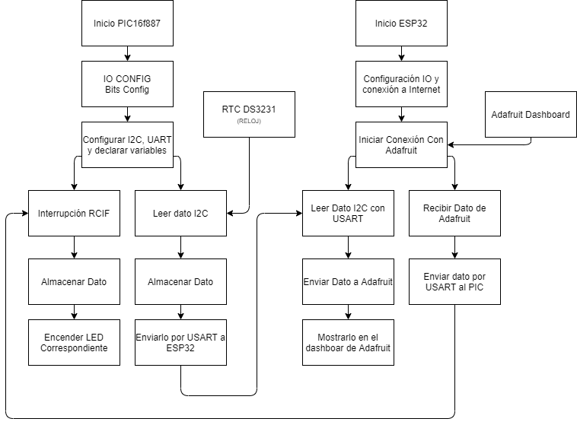

* Link LitHub

<https://github.com/sen18012/Labs_Digital_2/tree/main/Mini_Proy_2>

* Link YouTube

<https://youtu.be/hP2XjMo2Hoo>